Домашнее задание для 4 ДОП, от 10.10.25.
24.10. - контрольная работа по сольфеджио за I ч.
- “D7 с обращениями и разрешениями”.
Не путайте обращение и разрешение. Обращение это когда мы звуки аккорда переставляем, переносим на октаву. А разрешение это когда звуки из неустойчивых ступеней переходят в устойчивые, например VII разрешается в I ступень.
Сначала строим аккорд D7 с V ступени. Нашли пятую ступень тональности, стройте доминантовый септаккорд по терциям.
Если построили, то разрешайте неустойчивые ступени по схеме (повторяем):
IV - III
II - I
VII - I
V - в I ст. при разрешении D7, в V ступень при разрешении D65, D43, D2.
* Смотрите образец выполнения в тетради из классной работы.
Постройте доминантовый септаккорд (D7), постройте его обращения (D65, D43, D2) и разрешите их по, выше указанной схеме в тональности F-dur.
- Упражнение на интонирование ч5 от звука.
Тренируйтесь дома самостоятельно играйте упражнения, слушайте и пойте голосом.
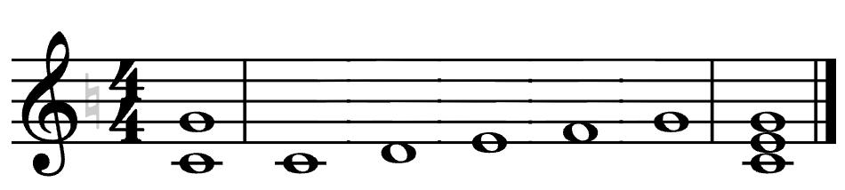
I II III IV V T53
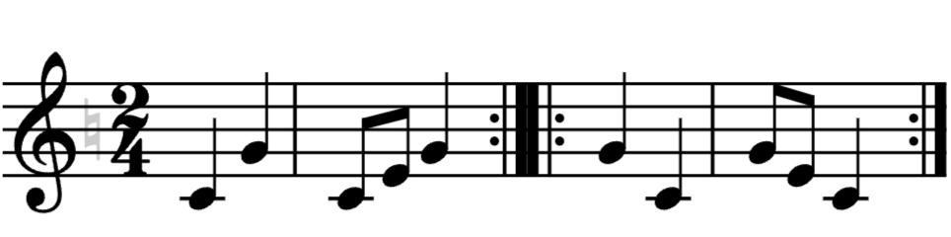
“Куда ты идёшь и песни поёшь? Я в гости иду и песни пою”.

